PARCOURS
ORIENTATION
DÉCOUVERTE

FORÊT DE BERCÉ

Fontaine de la Coudre
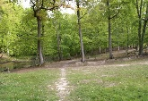

CYCLE DES APPRENTISSAGES FONDAMENTAUX

CE

PARCOURS SURLIGNÉ
Parcours de A à M
Présentation générale

Parcours de 1,8 km environ, réalisable en sa totalité, sur une demi-journée.
Les élèves auront 2 tâches à effectuer :
- Suivre le parcours dans sa totalité à l’aide d’une carte ( parcours surligné)
- Répondre aux questions (les questions posées sont autant de pistes de travail exploitables en classe, en accord avec les programmes).
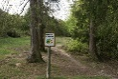

Organisation de la sortie :
- Avant la sortie :
- Prévoir une planchette, crayon de papier, gomme, 1 feutre par équipe
- Prévoir une tenue vestimentaire adaptée à l’état du terrain et aux conditions météorologiques et se munir d’une trousse de secours
- Partager de préférence la classe en groupes de 5 élèves
- Prévoir pour chaque groupe, le « dossier-parcours » ci-joint
- Une carte couleur avec le parcours surligné sera fournie le jour de la rencontre
- L’emplacement des balises est indiqué sur la carte par un rond
- Le départ est mentionné par un triangle
- Prévoir un adulte accompagnateur par équipe. Ce dernier assure la sécurité des élèves et les aide à suivre l’itinéraire

- Consignes aux élèves :
- Suivre l’itinéraire à l’aide de la carte. À chaque balise (panneau carré portant une lettre), répondre à la question posée
- Ne pas traverser la route sans la présence de l’adulte
- Rester groupés. Ne pas rattraper le groupe qui précède. Il ne s’agit pas d’une course, la randonnée est basée sur l’observation

- Remplir la fiche-réponse au fur et à mesure du parcours
Poste A :
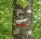
Observez le dessin sur cet arbre.

Expliquer à quoi sert cette balise.

Poste B :
Vous venez de longer une route.

Colorier au feutre la partie de route que vous venez d’emprunter.

Poste C :
Vous traversez une zone exploitée par des bûcherons

Barrer les outils que le bûcheron n’utilise pas.
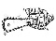

Poste D :
Symbole du talus :

Á cet endroit, le sentier traverse un talus.

En vous aidant de la carte, dessiner qui
représente le talus.


Poste E :
Cherchez les arbres qui ressemblent à ce dessin.

En s’aidant du panneau, écrire le nom de cet arbre.

Nom de l’arbre :

Poste F :
La photo de gauche représente la patte d’un animal. Aidez-vous du panneau pour retrouver à quel animal appartient cette patte.

Relier cette photo avec le nom de l’animal correspondant.
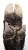
- LE CERF
- LA BICHE
- LE SANGLIER
- LE CHEVREUIL

Poste G :
Observez ce panneau.

Dessiner un cloporte.

Poste H :
Des arbustes bordent ce chemin.

Barrer les espèces qui piquent.
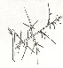
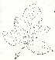

Ronce
Ajonc
Genêt
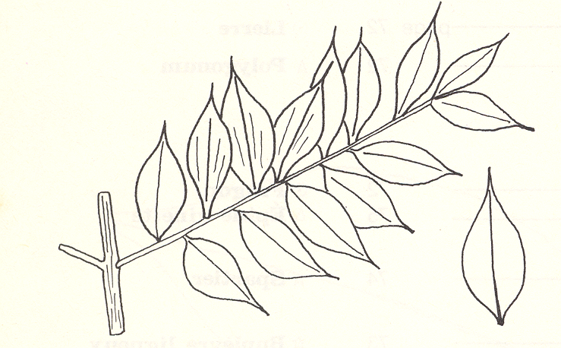
Fragon
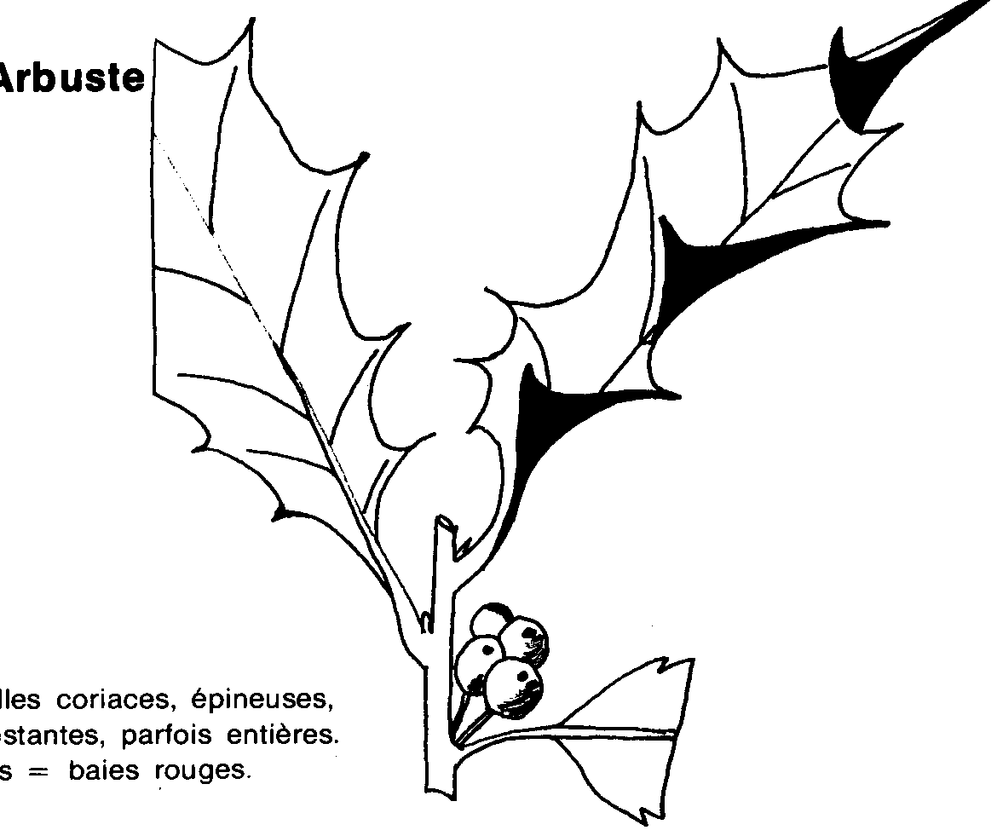
Houx

Fougère

Poste I :
Sur la carte, les croix vertes représentent des arbres particuliers (voir légende).

Écrire le nom de ces arbres en s’aidant des photos des feuilles ci-dessous.

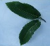 | 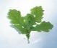 | 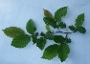
Le châtaignier | Le chêne | Le charme

Nom des 3 arbres remarquables qui bordent ce chemin
Poste J :
L’écureuil est un animal que vous rencontrerez peut-être au cours de votre promenade.

Écrire les noms d’autres animaux que vous pourriez rencontrer dans cette forêt.
Autres animaux :

Poste K :
Le panneau donne des informations sur le coudrier.
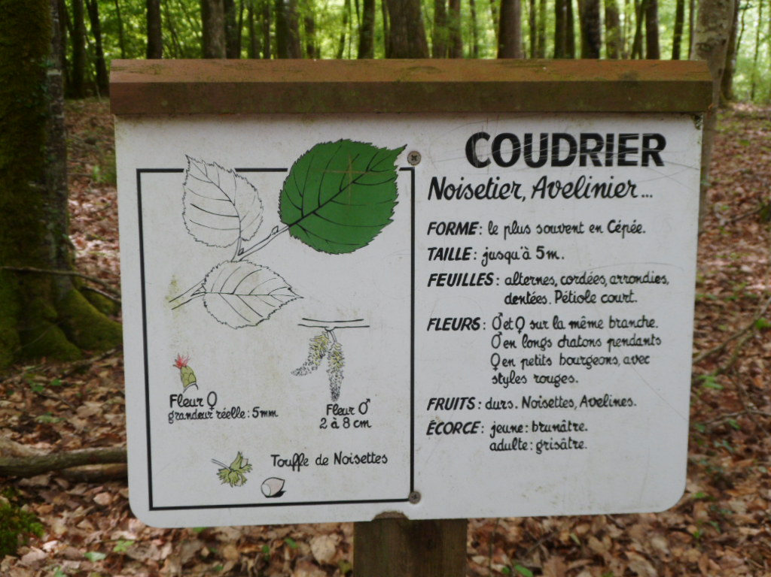
Quels sont les autres noms du coudrier ?

Réponse : _______________________________________________

Poste L :
Un ruisseau est situé en contre-bas du chemin.

Dans quel sens coule ce ruisseau ?
Dessiner une flèche sur l’extrait de carte ci-joint.

Poste M :
Ce parcours se situe en forêt de Bercé. Sur le panneau désormais abîmé, il y avait une chouette qui nous donnait un conseil. Voici ce conseil : « Pour une forêt propre, … »

Cocher le conseil donné par la chouette et écrire un autre conseil.
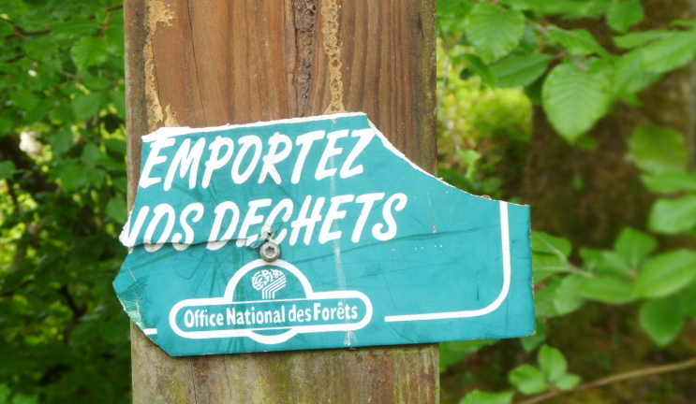

Ne pas déranger les animaux.

Ne pas laisser de déchets dans la forêt.

Ne pas cueillir des plantes.

Autre conseil :

